Laivanupotus

Tuomas Luukinen

Jaakko Mäkinen

Maaliskuu 2017

Tieto- ja viestintätekniikka

Tekniikan ja liikenteen ala

Sisällysluettelo

1 Esittely 1

2 Luokkamalli 1

3 Näyttösuunnitelma 2

4 Työnjako 2

# Esittely

Tämän sovelluksen tekijät ovat Tuomas Luukinen ja Jaakko Mäkinen. Sovellus tulee olemaan JAMK:in olio-ohjelmointi ja käyttöliittymien ohjelmointi -kurssien harjoitustyö.

Sovellus on klassinen tietokonetta vastaan pelattava laivanupotuspeli. Ohjelmointi tullaan tekemään C# -ohjelmointikielellä, ja käyttöliittymä toteutetaan XAML:illa. Ohjelmointiympäristönä toimii Microsoft Visual Studio 2015.

Peli alkaa sillä, että tietokonepelaaja sijoittaa omat laivansa satunnaisesti ruudukkoonsa. Käyttäjä sijoittaa itselleen omat laivat ruudukkoon, jonka jälkeen hän ”ampuu” tietokonepelaajan ruudukon koordinaattiin. Tämän jälkeen tietokonepelaaja ampuu satunnaisesti pelaajan ruudukkoon. Pelaaja ja tietokone ampuvat vuorotellen, kunnes toinen on saanut kaikki vastustajan laivat upotettua.

# Luokkamalli

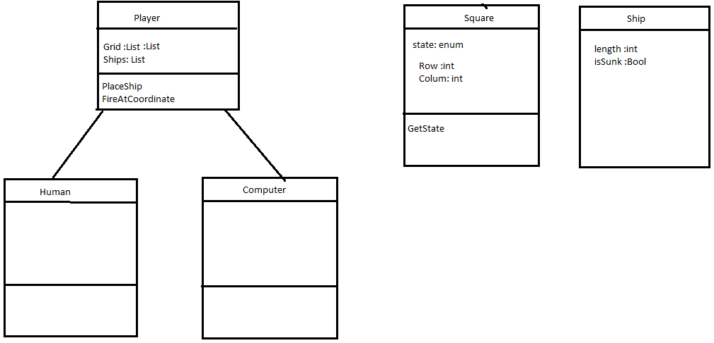

Kuva Luokkamalli

Ohjelmaan tarvitaan luokka pelaajalle, ruudukon osille, sekä laivoille. Tässä vaiheessa suunnittelua ei ole vielä varmaa miten tietokoneen ja pelaajan luokat tulevat eroamaan. Square luokan oliot muodostavat pelialueen.

# Näyttösuunnitelma

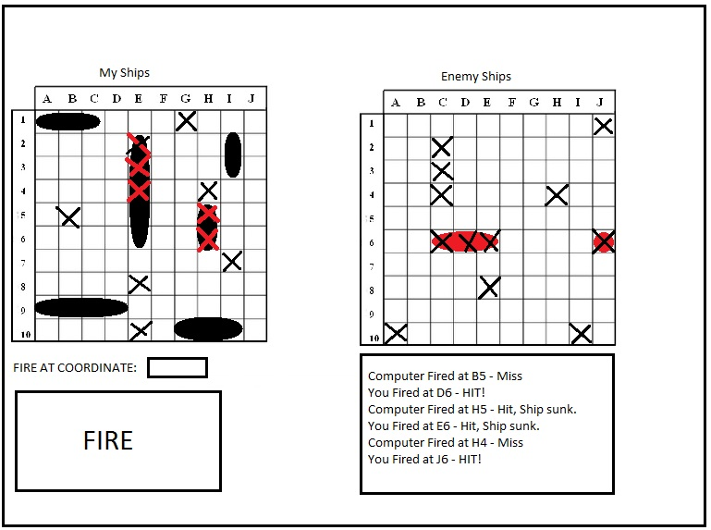

Kuva Näyttö pelin ollessa käynnissä

Käyttöliittymä on hyvin yksinkertainen, pelaajan sijoittaessa laivoja kysytään nokan koordinaatti ja ilmansuunta mihin perä osoittaa. Silloin ruudulla näytetään myös sijoitettavien laivojen pituus/määrä.

# Työnjako

Tuomas Luukinen tulee tekemään käyttöliittymän ja pelaajan toiminnot. Jaakko Mäkinen taas keskittyy luokkien tekemiseen ja tietokonepelaajan toimintaan. Ohjelmaa tullaan pääosin tekemään samanaikaisesti, joten työnjako voi vaihtua paljon.



Kuva Työaikasuunnitelma